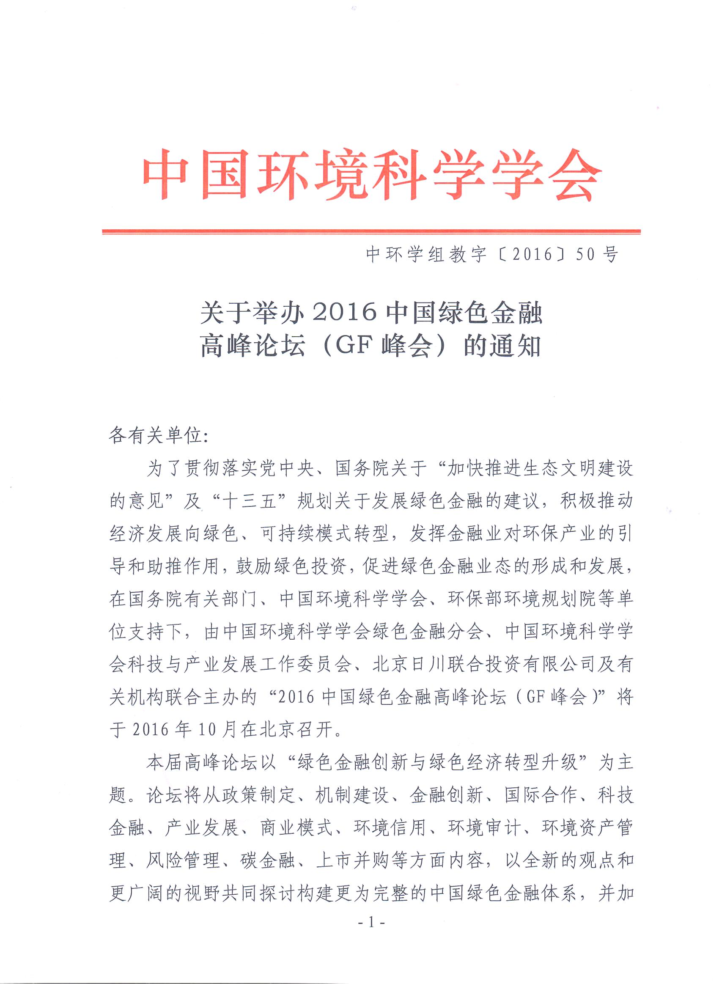

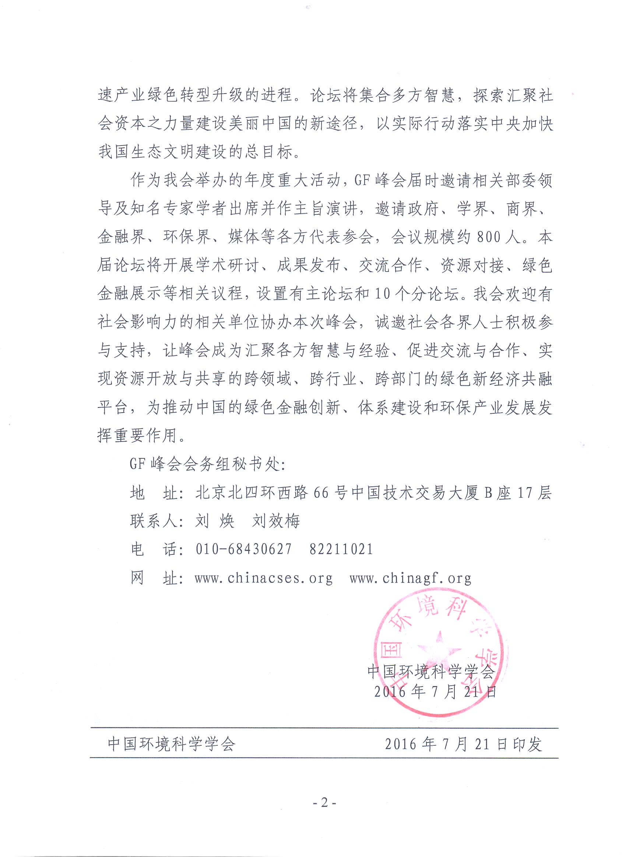

附件1：

2016第二届绿色金融高峰论坛（GF峰会）日程

2016年10月22-23日 北京国际饭店会议中心

开幕式
10月22日9:00-9:30
日期 |  | 时间 | 发言主题与专家
10月22日 |  | 9:00-9:30 | 主持人： 中国环境科学学会 侯雪松副秘书长  十届全国人大常委会副委员长 顾秀莲 致辞  全国政协人口资源环境委员会 解振华副主任 致辞  环境保护部 黄润秋副部长 致辞  中国人民银行 陈雨露副行长 致辞
主论坛
10月22日9:30-12:00
日期 |  | 时间 | 拟定发言主题与专家
10月22日 |  | 9:30-10:25 | 第一单元：绿色金融创新的政策机制  主持人：中国环境科学学会绿色金融分会 杨秋生秘书长  新常态下金融改革与绿色经济发展 全国政协常委、著名经济学家 厉以宁  生态文明建设与低碳经济发展 国家发改应对气候变化司 苏伟司长  绿色制造与工业绿色发展 工信部节能与综合利用司 高云虎司长  绿色金融--经济转型的重要驱动力 环境保护部规划财务司 吴舜泽副司长
 |  | 10:40-11:40 | 第二单元：绿色金融创新与实践  主持人：中国银行业协会 郭三野副秘书长  绿色金融模式创新与发展 中国银行业监督管理委员会政策研究局 叶燕斐巡视员  顶层设计构建绿色金融体系 中国人民银行研究局 马骏首席经济学家  绿色GDP与环境质量改善 环保部环境规划院 王金南副院长兼总工  绿色金融改革与实践 兴业银行 薛鹤峰副行长
 |  | 11:40-12:00 | 第三单元：绿色金融践行活动  主持人：中国环境科学学会绿色金融分会常务 王叶副秘书长  绿色投资公约签约仪式 绿色投资机构
专题论坛一：绿色金融国际圆桌会议
10月22日13:30-17:00
日期 |  | 时间 | 拟定发言主题与专家
10月22日 |  | 13:30-14:40 | 第一单元：绿色金融理论与创新  主持人：环境保护部环境规划院政策部主任 葛察忠  绿色金融政策与产品现状和建议 环境保护部环境规划院 葛察忠政策部主任  绿色债券发展与国际经验  环境责任保险实践评析  金融机构环境风险管理  主持人点评 提问与讨论
 |  | 14:40-15:50 | 第二单元：绿色金融实践与经验  主持人：人民大学生态金融研究中心 蓝虹副主任  绿色金融政策与产品现状和建议 环境保护部环境规划院 葛察忠政策部主任  绿色债券发展与国际经验  环境责任保险实践评析  金融机构环境风险管理  主持人点评 提问与讨论
 |  | 16:10-17:20 | 第三单元：绿色金融趋势与需求  主持人：世界银行集团国际金融公司(IFC)  国际绿色金融经验与启示  我国绿色金融发展规划与展望 人民大学生态金融研究中心 蓝虹副主任  绿色债券十三五资金需求 环境保护部环境规划院 葛察忠政策部主任  主持人点评 提问与讨论
 |  | 17:20-17:30 | 总结发言 环境保护部环境规划院政策部主任 葛察忠
专题论坛二：环保产业并购与投资论坛
10月22日13:30-17:50
日期 |  | 时间 | 拟定发言主题与专家
10月22日  10月22日 |  | 13:30-15:00 | 第一单元：环保投资与海外并购  主持人：威立雅环境集团中国区副总裁、董事总经理 黄晓军  一带一路与海外投资 环境保护部环境保护对外合作中心 陈亮主任  高峰对话及嘉宾：  启迪控股股份有限公司 王继武董事长  北京首创股份有限公司 刘永政总经理  北京控股  北京清新环境技术股份有限公司 张开元董事长  上海巴安水务股份有限公司 张春霖董事长  北京碧水源科技股份有限公司 何愿平常务副总裁  瀚蓝环境股份有限公司 金铎总经理
 |  | 15:00-16:20 | 第二单元：环保产业基金  主持人：中国通用咨询投资有限公司总经理 刘昆  兴业银行绿色金融发展路径 兴业银行 鲁政委首席经济学家  高峰对话  对话嘉宾：  亿利资源集团 王文彪董事长  东方园林股份有限公司 何巧女董事长  永清环保股份有限公司 刘正军董事长  深圳市格林美高新技术股份有限公司 许开华董事长  盈峰投资控股集团有限公司 何剑锋董事长  盛运环保集团 开晓胜董事长  国开金泰资本
 |  | 16:30-17:50 | 第三单元：PPP项目融资模式创新  主持人：中国财政学会PPP专业委员会秘书长 孙洁  “十三五”PPP模式发展前瞻 财政部PPP中心副主任 焦小平  高峰对话  对话嘉宾：  桑德集团 文一波董事长  环境保护部环境规划院PPP中心 逯元堂主任  中国光大国际有限公司 王天义总经理  博天环境集团股份有限公司 赵笠钧董事长  中国PPP基金 周成跃董事长  大岳咨询 金永祥总经理  京都律师事务所 刘敬霞合伙人
专题论坛三：环保科技创新创业与科技金融论坛
10月22日13:30-17:30
日期 |  | 时间 | 拟定发言主题与专家
10月22日 |  | 13:30-15:00 | 第一单元：环保科技+绿色金融  主持人：中国技术交易所 领导  主持人介绍出席领导和嘉宾  环境保护部科技标准司 领导致辞  科技部 领导发言  节能环保专家发言  银行、投资机构金融专家发言  中国环境科学学会领导总结发言
 |  | 15:15-17:30 | 第二单元：项目路演  主持人：中国技术交易所 领导  节能环保、清洁能源领域重大项目路演发布  项目现场交流互动
专题论坛四：环境审计与环境会计论坛
10月22日13:30-17:00 23日9:00-17:00
日期 |  | 时间 | 拟定发言主题与专家
10月22日 |  | 13:30-15:00 | 领导致辞
第一单元：环境审计
主持人：鑫正泰会计事物所副主任 孙兴华
环境审计职业化 北京大学光华管理学院会计系王立彦教授
环境审计 荷兰威科集团
 |  | 15:20-16:35 | 第二单元：环境会计  主持人：西南财经大学教授 李江涛  环境会计理论与政策  环境会计流程与方法  环境会计实践与案例
 |  | 16:35-17:30 | 第三单元：环境财务管理  主持人：北京林业大学人文社会科学学院科研副院长 林震  环境财务管理政策与研究  环境财务管理实践与方法
10月23日 |  | 9:00-17:00 | 第三单元：环境审计学术交流与研修  环境审计与会计基础研究 北京市政管理委员会政府参事 王维平  环境审计创新研究 北京林业大学人文社会科学学院科研副院长 林震  我们的绿色审计梦 鑫正泰会计事物所副主任 孙兴华  环境保护部环境规划院环境政策部主任 葛察忠
专题论坛五：绿色债券与第三方评估机构论坛
10月22日13:30-17:00
日期 |  | 时间 | 拟定发言主题与专家
10月22日 |  | 13:30-15:00 | 第一单元：主旨演讲  主持人：商道融绿董事总经理 张睿  中国绿色债券市场的发展现状 商道融绿郭沛源董事长  中国绿色债券支持目录解读 中央财经大学气候与能源金融研究中心 王遥主任  国际绿色债券市场发展经验 气候债券倡议组织 Sean Kidney CEO
 |  | 15:00-16:30 | 第二单元：圆桌论坛（绿色债券如何点绿成金）  主持人：商道融绿董事总经理 张睿  兴业银行总行环境金融部市场开发处 陈亚芹处长  东方汇智资产管理有限公司 夏阳副总经理  中信证券债务资本市场部 聂磊总监  国际金融公司 何懿伦可持续及气候融资银行业专家  协鑫(集团)控股有限公司 江涛副总裁
10月23日 |  | 9:00-17:00 | 绿色债券的产生与发展 中国金融学会绿色金融专业委员会 安国俊副秘书长  绿色债券的发行流程 商道融绿董事 张睿总经理  绿色债券的实例解析 中信建投债券承销部晏志凡 董事总经理  绿色债券的环境效益测算 商道融绿 郭沛源董事长  中国企业赴海外发行绿色债券 英国伦敦证券交易所亚太区 谢毅董事  Sean Kidney 气候债券倡议组织CEO
专题论坛六：碳交易与资产管理论坛
10月22日13:30-17:00 23日9:00-17:00
日期 |  | 时间 | 拟定发言主题与专家
10月22日 |  | 13:30-16:30 | 第一单元：碳市场政策与环境  领导致辞  中国国家碳交易市场介绍  碳市场能否完成国家提出的减排目标  政府将如何保证碳资产在配置过程中让市场机制发挥其决定性作用  政府如何确保控排企业监测、报告以及核查的真实性与数据准确性  碳市场中各个职能机构的介绍  从试点走向全国碳市场的得失
 |  | 16:30-17:30 | 第二单元：高峰对话  碳市场中企业的应对策略  对话嘉宾：
10月23日 |  | 9:00-12:10 | 第三单元：碳资产与碳金融  碳资产与碳金融市场  碳金融市场有效性的检验  碳金融市场中碳配额价格探讨  自愿减排量在碳市场中的属性  碳金融产品的风险评估  碳金融市场中投资组合
 |  | 13:30-15:00 | 第四单元：行业、城市减排与技术转让  煤炭/钢铁行业的减排  资本和碳交易在行业减排的作用  技术转让或者技术创新在碳减排中的作用
 |  | 15:10-17:10 | 第五单元：自愿减排项目  CCER 项目分析，交易量分析  林业项目对中国碳减排的影响  农业项目对碳减排项目的影响  自愿减排项目额外性论证单一是否影响碳市场设计的初衷
专题论坛七：中国环境科学学会绿色金融分会学术年会
10月23日9:00-12:00
日期 | 时间 |  | 拟定发言主题及发言专家
10月23日 | 9:00-12:00 |  | 主持人：人民大学生态金融中心 蓝虹  优秀论文获得者学术报告  评委专家点评
GF绿色金融创新颁奖典礼与晚宴
10月23日9:00-12:00
日期 | 时间 |  | 评奖内容
10月22日 | 18:00-21:00 |  | 绿色金融创新奖项  2016中国绿色金融年度人物  2016中国绿色金融创新人物  2016中国绿色金融创新奖  绿色金融优秀论文奖项  一等奖3名  二等奖6名  三等奖10名

附件2：
2016第二届绿色金融高峰论坛（GF峰会）论文征集

本届GF峰会组织论文征集评选活动，评选优秀论文并颁发证书。优秀论文将在《中国绿色金融论文集》优先出版或推荐至中国环境科学学会期刊。

一、优秀论文征集要求
1、凡未公开发表的、与本次会议各专题议题相关的论文均可。
2、论文篇幅需控制在8000 字以内（包括图表、参考文献、中英文摘要），论文提交截止时间为2016年9月20日（论文格式请参照附件模板），请特别注意参考文献部分的完整性，请附第一作者简介及是否做口头报告。
3、第一作者简介附于参考文献下方，“作者简介”四字左起顶格排。简介内容100字以内，包括姓名、出生年月、工作单位、职务职称、专业领域、地址、邮编、电话、手机、传真、电子邮箱。
4、论文请发至lvsejronglun@163.com，提交论文文件名请按“论文题目-作者姓名-单位”格式提交。
5、论文经会议学术委员会审查后，将于2016年10月15日之前回复收录通知。论文文责自负。
6、学术年会将评选产生优秀论文并在年会上进行表彰，颁发年会优秀论文证书及奖金。
7、所征集论文将甄选出版在《绿色金融论文集》（第1卷）。特别突出的论文还被收录到以书代刊的《中国环境科学》杂志。

二、 征文评选及奖励办法
1、 评选办法：活动主办方将在征文截止后组织有关专家组成评委会，依据科学、创新、公平、公正的原则对所有征文进行评选。
2、 奖项设立：本次征文活动设立优秀论文奖，年会期间颁发证书并进行表彰。
3、 论文一经录用，将编入大会论文集出版；优秀论文将在《中国绿色金融论文集》发表，或推荐到中国环境科学学会期刊。

三、《绿色金融论文集》评委会
地址：北京北四环西路66号中国技术交易大厦B座17层
联系人：李飛 徐晓燕 咨询电话： 010-52885898
手 机：18811458553 传 真： 010-81363901
电子邮件：lf@cioiot.com GF峰会官网：www.chinagf.org

附件3：

2016 GF绿色金融创新奖评选办法

一、组织单位
指导单位：中国环境科学学会绿色金融分会
主办单位：《中国银行业》杂志、《环境保护》杂志

二、奖项设置
➢ 2016中国绿色金融年度人物 2016中国绿色金融创新奖
➢ 2016最佳绿色投资机构 2016环保产业最具投资价值企业

二、评选程序
1、征集候选者：采用推荐和自荐两种方式。推荐由各行业组织和单位根据评选有关要求推荐个人或单位参加奖项评选。自荐由个人或单位按照评选有关要求通过GF峰会官网或电子邮件自荐报名。个人最多可以申报1个奖项，每家单位最多可以申报2个奖项。个人或单位可通过GF峰会官方网站下载填写推荐表/自荐表，通过GF峰会官方网站、微信、微博平台、电子邮件等方式提交申请。
2、候选者初选：由评委会秘书处对所有参选的资料进行初步审核，将符合要求者提交“绿色金融创新评审委员会”，评审委员会根据参选者材料情况，确定候选名单。
3、候选名单公示：通过GF峰会官网、微信等网络媒体将候选名单及候选者简介社会公示，同时收集公众网络投票。
4、评委会评选：召开评审委员会会议，对候选者进行全面考核和综合评议，并综合网络投票结果，评选出系列奖项。
5、颁奖典礼：2016年10月22日在北京国际饭店举办盛大颁奖典礼表彰获奖者。

三、参评要求
1、参评对象：无任何不良信用记录，遵纪守法诚信经营的个体或组织。2014-2016年，在绿色金融或环境保护领域做出突出贡献，并产生广泛影响的自然人、法人和其他组织。
2、奖项申报：个人最多可以申报1个奖项。每家单位最多可以申报2个奖项。申报材料必须与所申报奖项相符，且申报内容真实有效。如果发现申报材料存在虚假问题，申请人/申请单位将被剥夺参选资格。
3、截止期：申报截止期为2016年9月30日。

四、绿色金融创新评委会秘书处
地 址：北京北四环西路66号中国技术交易大厦B座17层
联系人：李飛 徐晓燕 咨询电话： 010-52885898
手 机：18811458553 传 真： 010-81363901
电子邮件：lf@cioiot.com GF峰会官网：www.chinagf.org

附件4：
2016第二届绿色金融高峰论坛（GF峰会）注册须知

一、会议时间：2016年10月22日-23日
二、会议地点：北京国际饭店会议中心
三、会议注册：GF峰会参会人员需要提前办理注册手续。请联系中国环境科学学会绿色金融分会秘书处索取参会报名表，按要求填写提交报名表。注册缴费后，按通知地点时间领取会议资料和代表证，会议当天凭代表证参会。
四、注册费标准：注册费3800元/人。注册费包含以下权益：
- 开幕式和主论坛参会资格
- 绿色金融国际圆桌会议参会资格
- 环保产业并购与投资专题论坛参会资格
- 环保科技创新创业与科技金融专题论坛参会资格
- 环境审计与环境资产管理专题论坛参会资格
- 绿色债券与第三方评估机构专题论坛参会资格
- 碳交易与资产管理专题论坛参会资格
- 项目对接会
- 10月22日中午自助餐
- 10月22日GF绿色金融创新颁奖典礼与晚宴
- 参观考察污水处理厂、垃圾焚烧厂、环保产业园等（如安排）
- GF峰会会议资料
五、会议推荐酒店
北京国际饭店，普通标准间/大床间 750元/晚
商务标准间/大床间 850元/晚
六、报名截止时间：2016年10月15日。
七、GF峰会会务组
地址：北京北四环西路66号中国技术交易大厦B座17层
联系人：*** 徐晓燕 咨询电话： 010-52885898
手 机：*********** 传 真： 010-81363901
电子邮件： GF峰会官网：www.chinagf.org

附件5：

2016 GF 峰会报名表

单位名称
通讯地址 |  |  |  |  |  |  |  |  |  | 邮编
电子邮箱
联系电话 |  |  |  |  |  | 传 真
联 系 人 |  |  |  |  |  | 手 机
代表信息
姓 名 |  | 性别 |  | 职 务 | 手 机 |  |  |  | 办公电话 |  | 传 真
酒店预订: 1、标准间：（ ）间 2、大床间：（ ）间
参会内容：  □ 开幕式和主论坛  □ 绿色金融国际圆桌会议参会资格  □ 环保产业并购与投资专题论坛参会资格  □ 环保科技创新创业与科技金融专题论坛参会资格  □ 环境审计与环境资产管理专题论坛参会资格 |  |  |  |  |  |  | □ 绿色债券与第三方评估机构专题论坛参会资格  □ 碳交易与资产管理专题论坛参会资格  □ GF绿色金融创新颁奖典礼与晚宴  □ 参观考察污水处理厂、垃圾焚烧厂、环保产业园等（如安排）
会议注册费：3800元/人。为保障参会权益，请参会者报名后于5个工作日内将注册费汇至以下账户。
组委会指定  收款账号 |  |  | 户 名：北京日川联合投资有限公司  开户行：招商银行股份有限公司北京海淀支行  帐 号：1109 0772 1310 902
总计金额:(大写) 万 仟 佰 元 小写: 元整 ;
企业盖章: 组委会盖章:

2016年 月 日 2016年 月 日
GF峰会组委会：
联 系 人： 李飛 徐晓燕
报名电话：010-52885898 18811458553
报名邮箱：lf@cioiot.com

附件6：

GF绿色金融创新奖申报表

单位  名称 |  |  |  |  |  | 单位  地址
单位  电话 |  |  | 行业 |  |  | 员工人数 |  |  | 注册资本
申请人 |  |  | 职务 |  |  | 手机 |  |  | 邮箱
申报奖项
人物奖项 |  | □2016中国绿色金融年度人物 |  |  | 单位奖项 |  |  | □2016中国绿色金融创新奖  □2016最佳绿色投资机构  □2016环保产业最具投资价值企业
个人所获荣誉 |  |  |  |  | 单位所  获荣誉
行业突出贡献 |  |  |  |  | 2016年发表的绿色金融相关的论文、文章、报告、书籍
申报材料  （可另附详细说明） |  |  |  |  | 申报理由
备注 |  | 1、个人只能申报最多1个奖项，单位只能申报最多2个奖项。  2、行业突出贡献指在过去3年，个人或单位为绿色金融行业发展所作出的突出贡献（政策法规制定、绿色金融产品创新、绿色投资等）。
GF绿色金融创新评委会秘书处：
联 系 人： 李飛 徐晓燕
报名电话：010-52885898 18811458553
报名邮箱：lf@cioiot.com
附件7：

GF峰会地址及交通路线图

会议地址：中国北京建国门内大街9号 北京国际饭店会议中心
饭店总机： 010-65126688
饭店介绍：
北京国际饭店是北京市五星级涉外酒店，位于北京市中心东长安街建国门内，与昔日明清两代皇宫的紫禁城、天安门广场、王府井商业街近在咫尺；紧邻CBD，处于中国社会科学院、海关总署、外交部等包围之中，地铁公交线路四通八达；为奥林匹克公园、中山公园等北京市著名景点所环绕。
交通路线：
1、机场交通：北京国际饭店距北京首都国际机场只有28公里，机场专线班车直达北京国际饭店。乘坐出租车预计30分钟可以抵达。
2、地铁交通：北京国际饭店位于北京市市中心长安街上。酒店与恒基中心、中粮广场、光华长安相比邻，距北京火车站2号地铁线、东单5号地铁线仅几步之遥，乘坐地铁2号和5号线可以到达市内众多景点。
3、火车交通：
①北京火车站，只有400米的路程。建议步行，也可欣赏长安街沿途景观！或者从北京国际饭店地下通道穿越恒基中心可直达北京火车站！
②北京南站，乘坐公交车20路、122路等可直达北京南站，或搭乘出租车20分钟。
③北京西站，全程约10.8公里，从北京西站乘坐673路上行(北京西站-石各庄)到北京站前街步行至北京站口东，再步行400米路程到达北京国际饭店。
